Н Е Д Е ЛЯ
БЕЗОПАСНОСТИ
«СОБЛЮДАЙТЕ ПРАВИЛА ДОРОЖНОЙ БЕЗОПАСНОСТИ»
(28 сентября-2 октября 2020)

МБОУ школа с Новогордеевка

Выставка рисунков
1-5 классы

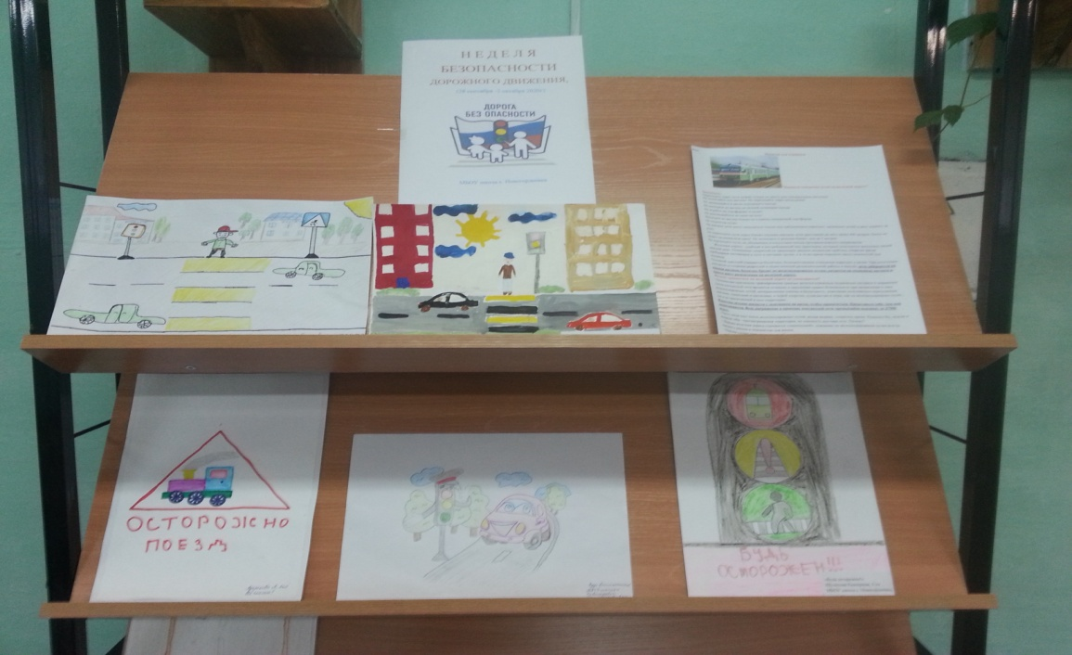
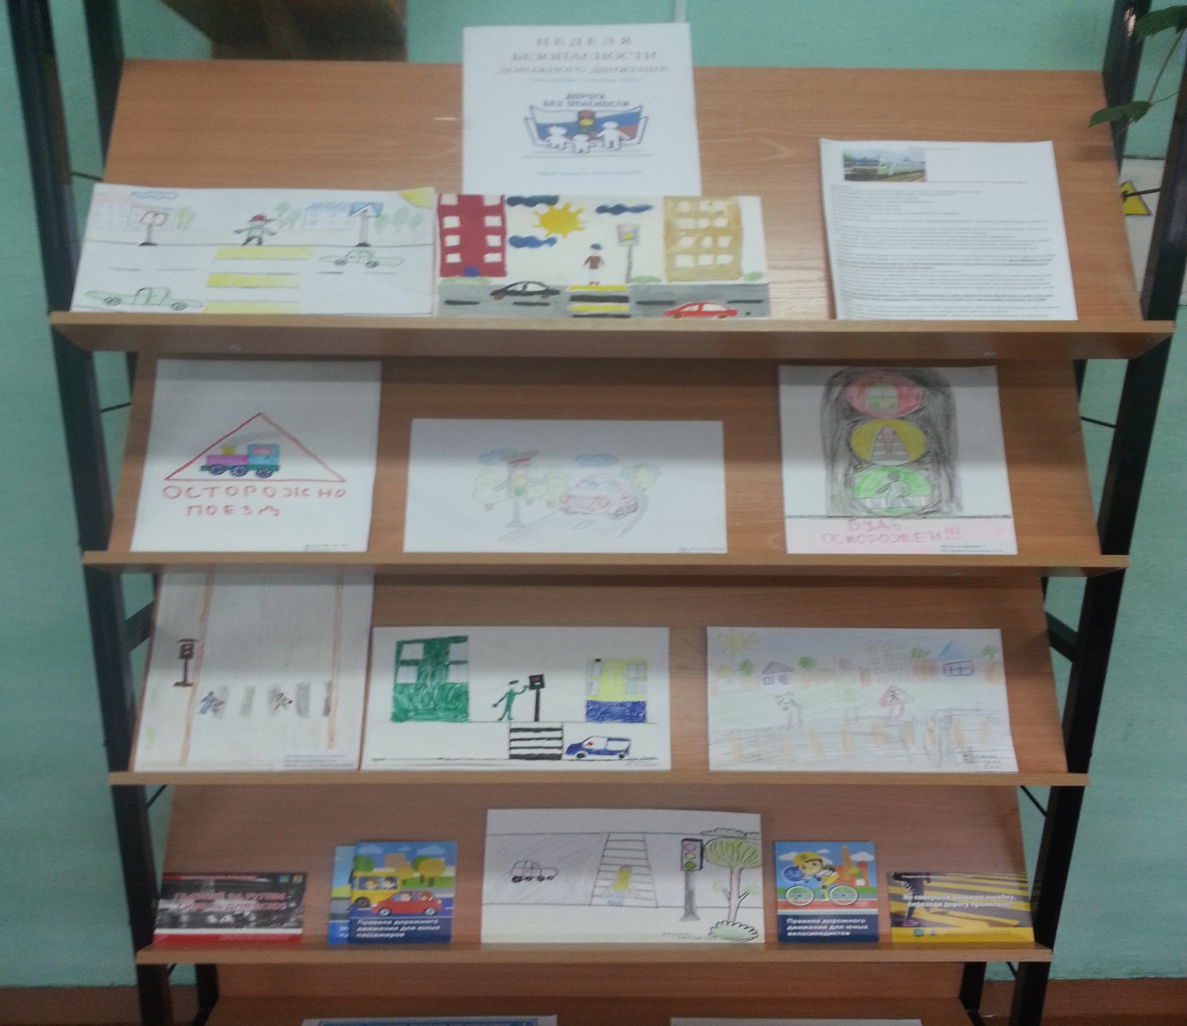

Классные часы,
«пятиминутки» в конце последнего урока
(1-11 классы)

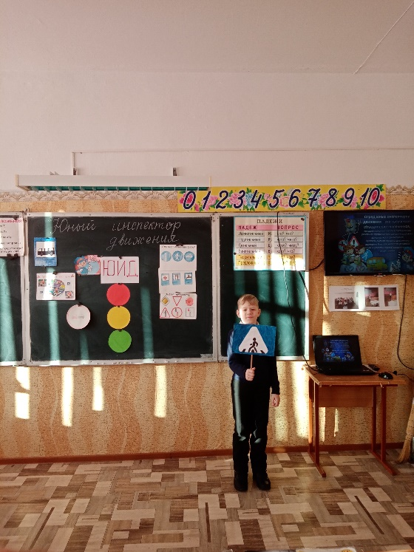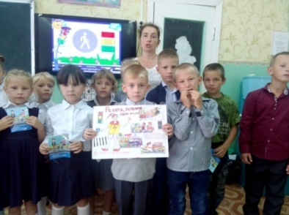

Обновление информации по ПДД в классных уголках и школьных стендах(1-11кл)

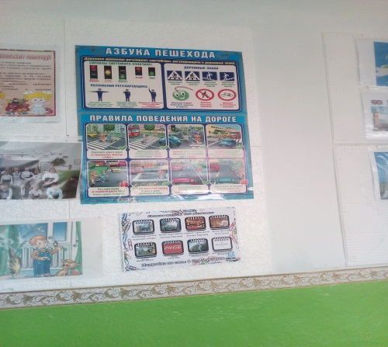

Дистанционная олимпиада
Для учащихся начальных классов

